Jež

Pokušaj izraditi ježa uz pomoć kolaž papira kao što je prikazano na slici.

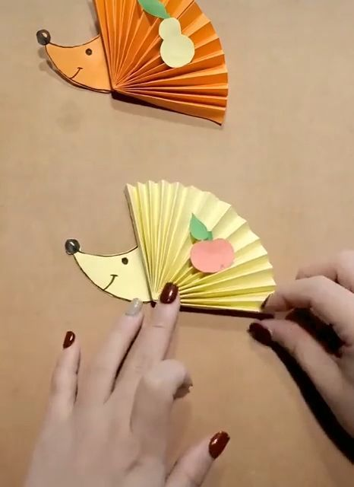

Slika preuzeta s: https://www.pinterest.com/pin/858498747713362251/

